Sborník z čtvrtého semináře

Téma:
Age Management. Problémy s uplatněním osob 50 plus na stagnujících trzích práce. Problematika zaměstnávání mladých (osob do 25 let věku) v partnerských zemích a v EU

Termín: 23. - 24. 10. 2014, Brno

Obsah

- Age management v ČR a Jihomoravském kraji….……………………………………………………3
Mgr. Ilona Štorová, AIVD ČR, Praha
- Age management a Index pracovní schopnosti, poradenský program pro uchazeče nad 50 let věku…………………………………………..……………………………………………………………13
Dr. Bohumil Pokorný, CSc., AIVD ČR, Praha
- Implementace Age managementu v ČR z pohledu ÚP………………………………………….22
RNDr. Jiří Fukan, Ph.D., manažer projektu

- Age management na Slovensku………………………………………………………………………….33
Ing. Jarmila Boháčová, Ing. Alena Čemanová, ÚPSVaR, Slovensko
- Mladí lidé na trhu práce na Slovensku………………………………………………………………..40
Ing. Jarmila Boháčová, Ing. Alena Čemanová, ÚPSVaR, Slovensko

- Mladí lidé na trhu práce v Chorvatsku ……………………..…………………………………………….55
Petra Lazić a Eleonora Ozmec, Úřad práce Chorvatska, regionální pobočka Varaždin

- Age management v Rakousku…………………………………………………………………………….63
Mr. Christoph Csarmann, Mr. Thomas Rihl, Job Transfair, Rakousko
- Politika trhu práce pro mladé (15-24 let) v Rakousku …………………………………………. 67
Mr. Christoph Csarmann, Mr. Thomas Rihl, Job Transfair, Rakousko
- Age management v Chorvatsku: nezaměstnaní starší 50 let ……………………………….80
Dijana Kržina a Melita Levačić, Úřad práce Chorvatsko, regionální pobočka Čakovec

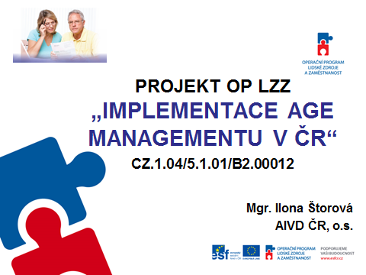
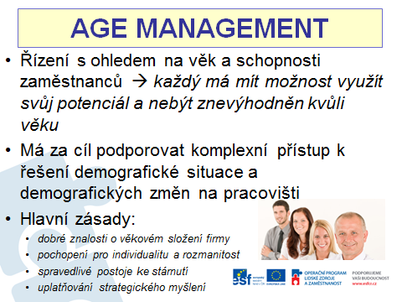
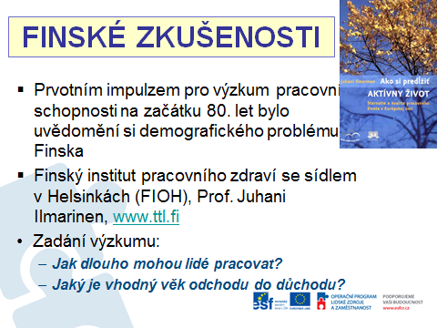
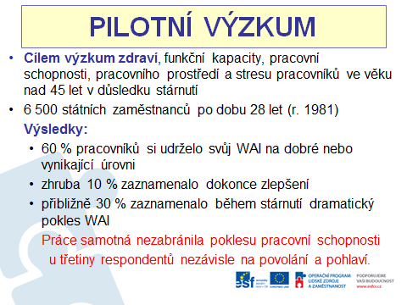
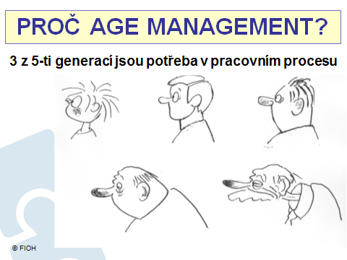
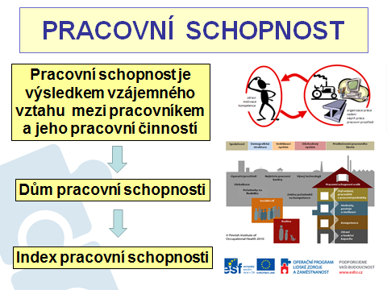
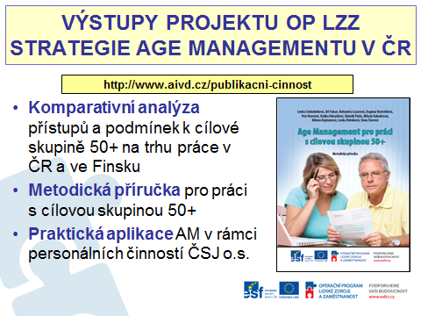
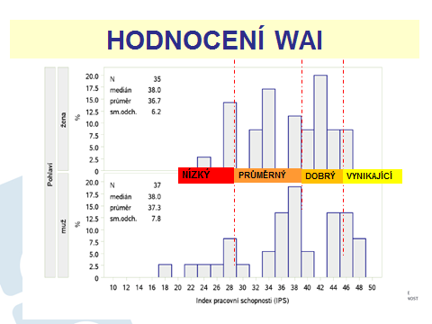
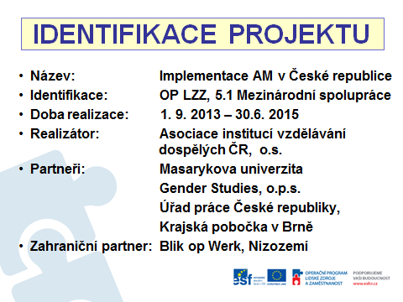
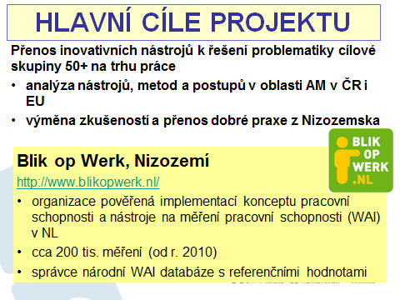
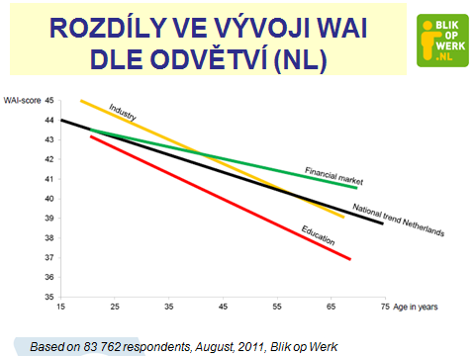
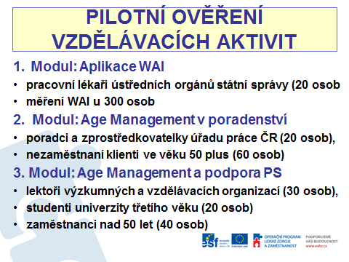
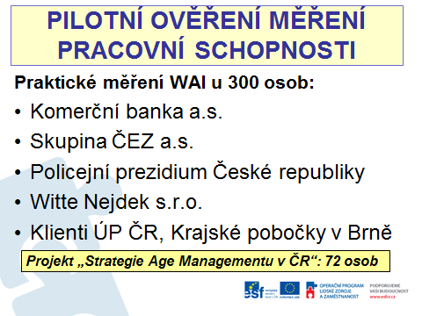
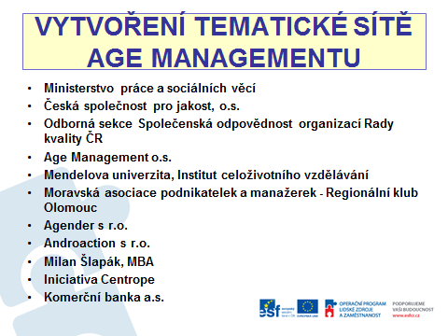
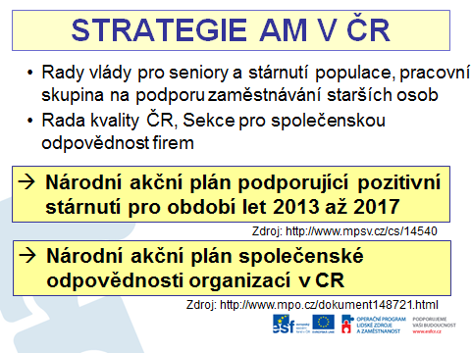
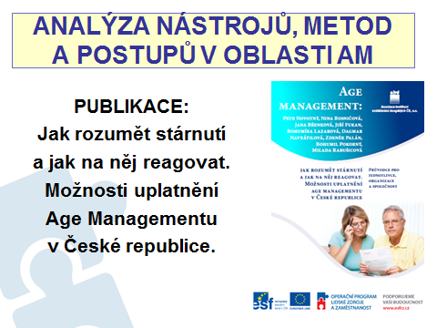
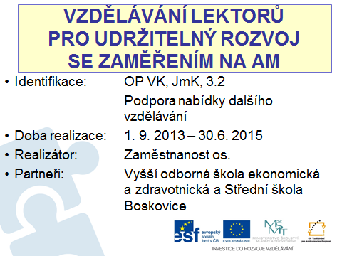
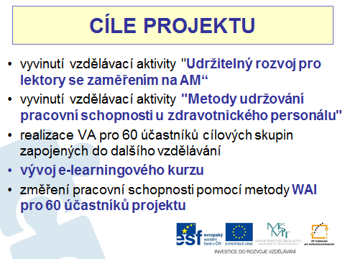
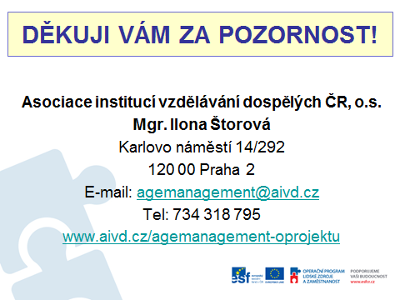

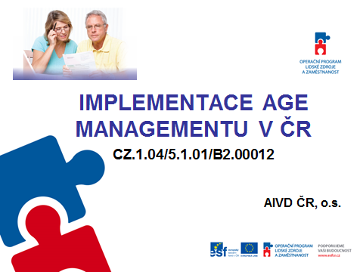
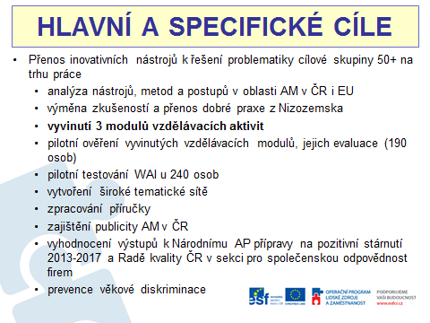
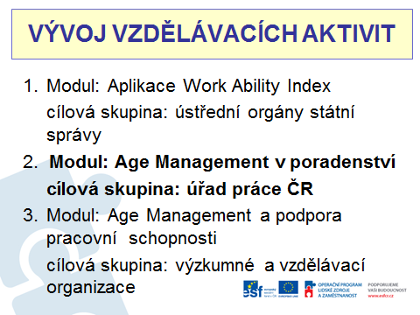
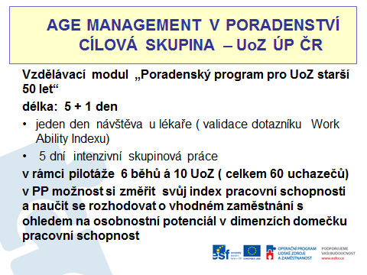
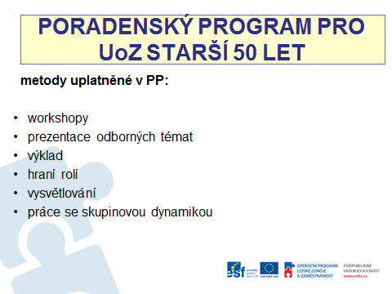
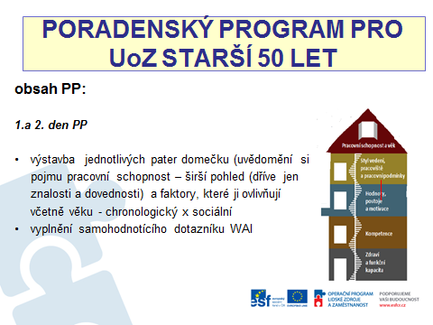
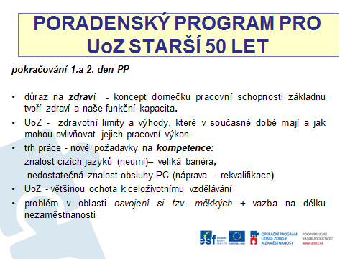
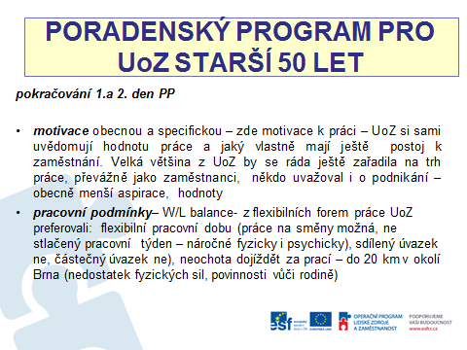
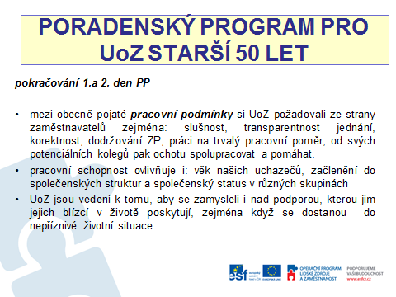
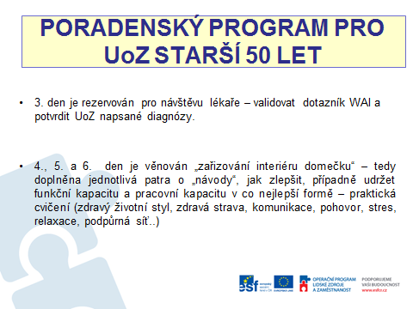
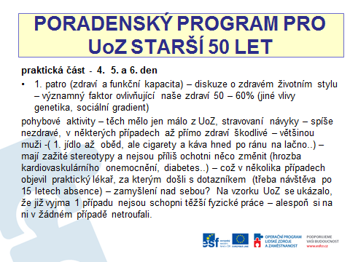
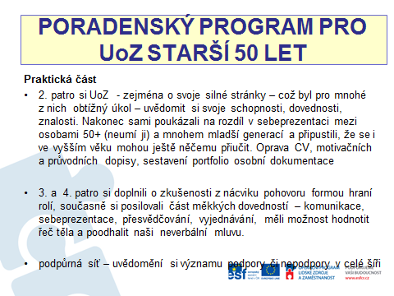
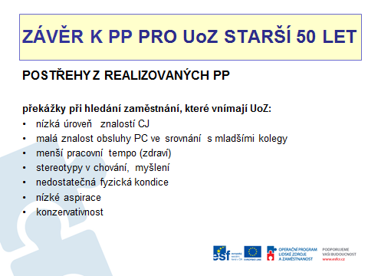
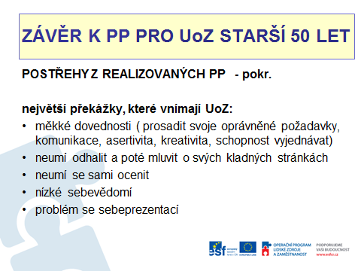

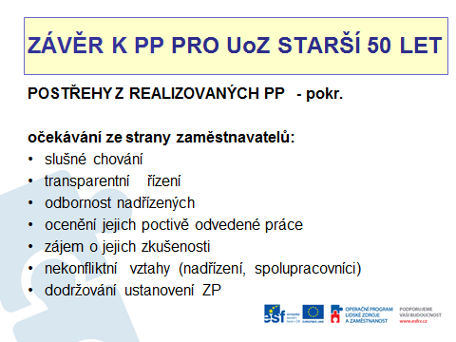
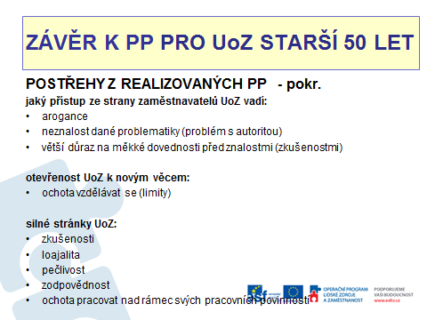
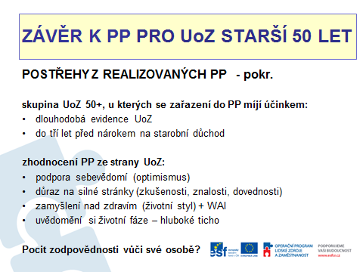

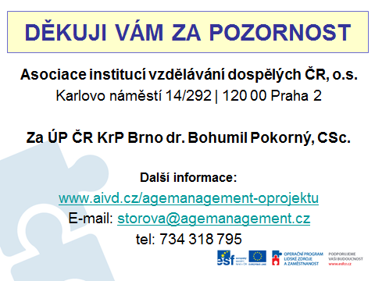

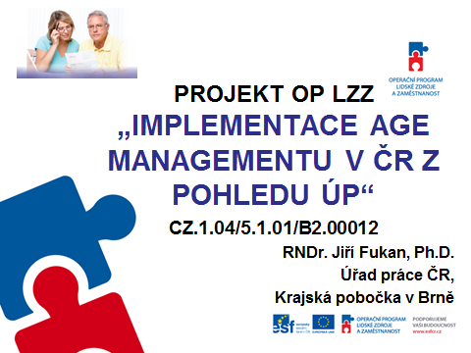
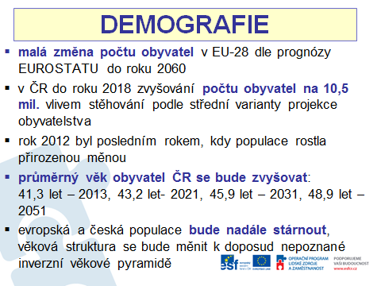
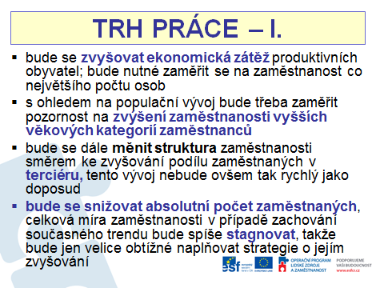
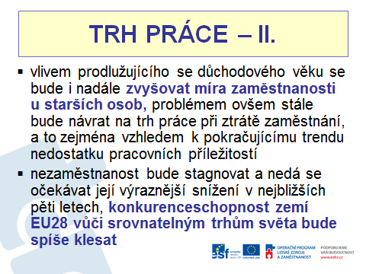
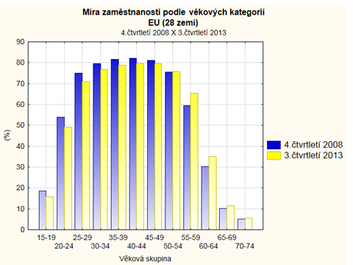
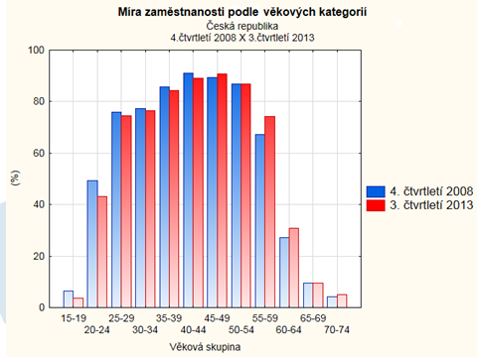
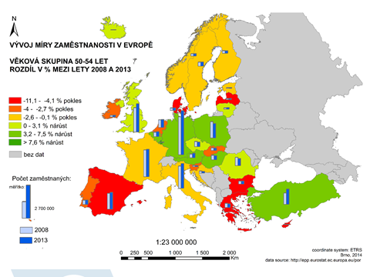
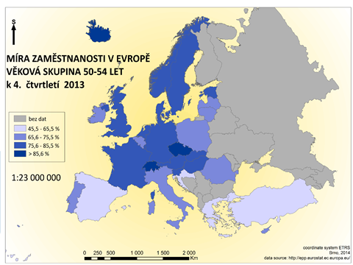
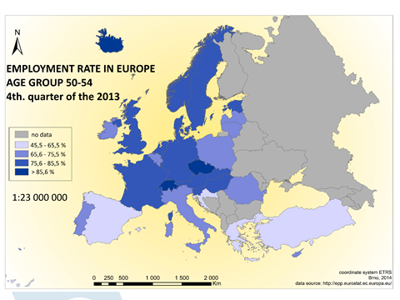
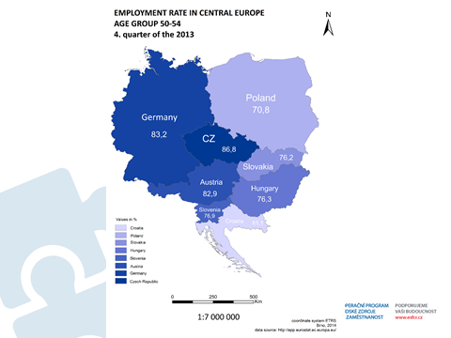
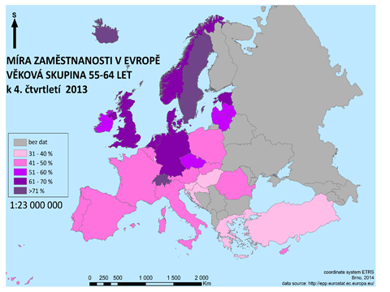
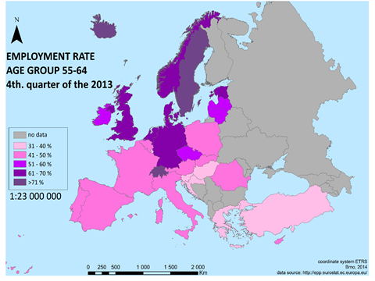
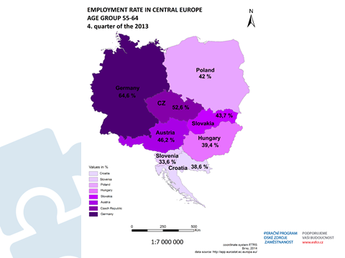
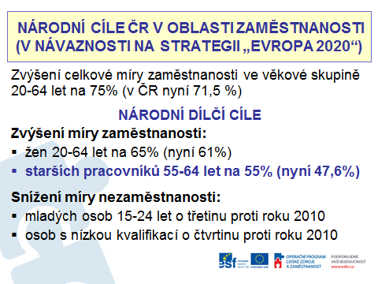
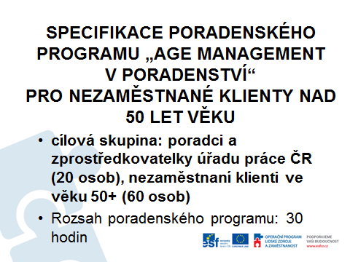
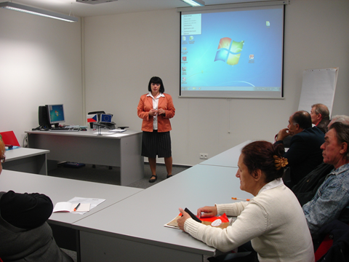
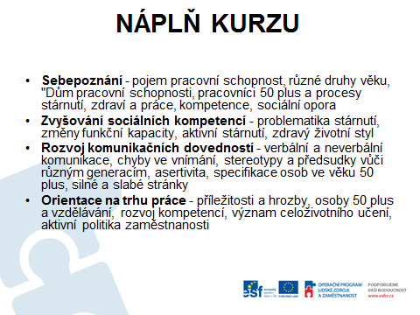
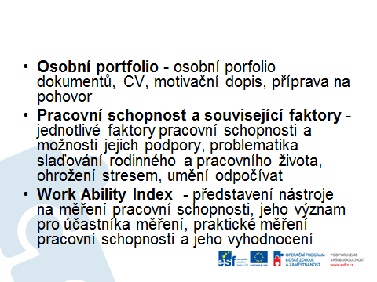
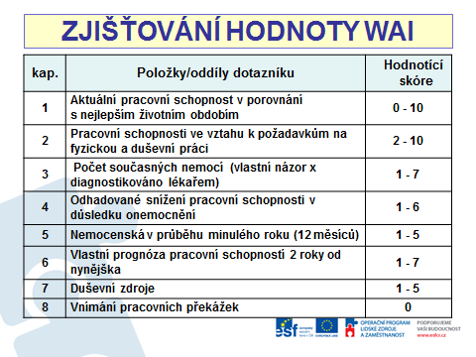
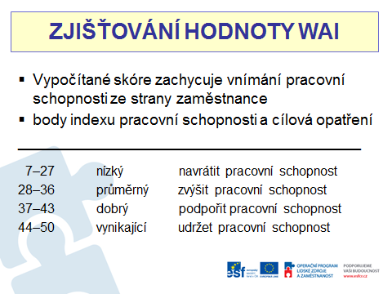
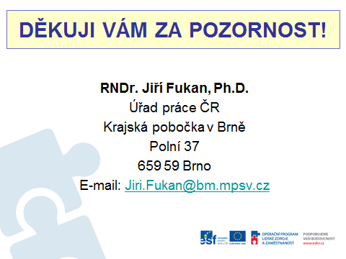

Age management

Problémy s uplatňovaním osôb 50+ na stagnujúcich trhoch práce, problematika zamestnávania mladých (osoby do 25 rokov) na Slovensku a v EU ako celku.

Čo je Age management?

Za kolísku „Age Managementu“ môžeme označiť Fínsko, konkrétne Fínsky inštitút pracovného zdravia (FIOH) so sídlom v Helsinkách, ktorý sa problematike starnutia pracovníkov venuje intenzívne už od 80. rokov minulého storočia. V tejto dobe sa vo Fínsku prvý krát prejavili problémy spojené so silnými populačnými ročníkmi, ktoré sa narodili po
2. svetovej vojne a boli spojené s vysokým počtom práceneschopných osôb a predčasnými odchodmi na dôchodok. Pracovníci FIOH byli požiadaní, aby našli odpoveď na výskumnú otázku „Ako dlho môžu ľudia pracovať a aký je vhodný vek odchodu do dôchodku?“ a tiež akým spôsobom merať pracovnú schopnosť v priebehu starnutia. Tým vedcov pod vedením profesora Juhani Ilmarinena zostavil novú metódu, ktorá bola nazvaná Index pracovní schopnosti (WorkAbility Index). Metoda bola aplikovaná a testovaná v štúdii
6 500 pracovníkov štátnej správy, ktorá trvala 28 let. Následne bol celý koncept pracovní schopnosti, Age Managementu i indexu pracovní schopnosti rozšírený v rámci ďalších krajín EU i sveta, najmä v dobe predsedníctva Fínska v EÚ .
Age Management môžeme zjednodušene definovať ako personálne riadenie s ohľadom na vek, schopnosti a potenciál zamestnancov. Jeho hlavným princípom je, aby každý pracovník mal možnosť svoj potenciál využiť a nebol znevýhodnený vzhľadom na svoj vek, pracovné skúsenosti, zdravotný stav atď.
V súčasnej dobe je tento pojem najviac spojovaný so starnúcimi zamestnancami, ale nie je to celkom správny výklad, vzhľadom k tomu, že opatrenia Age Managementu smerujú k všetkým skupinám zamestnancov. Môžu zahrňovať aj opatrenia vo vzťahu k absolventom, ktorý vstupujú do svojho prvého zamestnania alebo k rodičom malých detí, v podstate na celú oblasť zlaďovania rodinného a pracovného života.
V priebehu života prechádza každý z nás zmenami, ktoré sa vzťahujú aj ku zmenám v pracovnom živote. Zo študenta sa stávame zamestnancom, z bezdetných sa stávame rodičmi, kedy je pre nás dôležité zladiť rodinný a pracovný život, musíme tiež vedieť reagovať na zmenu pracovných povinností, ak sa staneme manažérmi alebo nás zdravotní stav vyradí z trhu práce a potom sa do neho znovu vraciame a v závere pracovnej kariéry je potrebné zvládnuť prechod z pracovného života do dôchodku.
Je dôležité si uvedomiť, že všetky tieto zmeny ovplyvňujú ako zamestnancov, tak aj ich kolegov v práci, pracovný kolektív a spoločnosť pre ktorú pracujú. Existujú rôzne manažérske techniky, ktorými môžu manažéri pomáhať zamestnancom tieto zmeny prekonávať. Typickými opatreniami sú práve kvalitne nastavené adaptačné procesy u absolventov, flexibilné pracovné úväzky u rodičov s malými deťmi alebo súbor opatrení pre vekovo starších zamestnancov, ktoré by mali zahrňovať opatrenia na podporu ich pracovných schopností. Môže ísť o celú oblasť posilňovania zdravia a funkčnej kapacity zamestnancov, rozvoj odborných znalostí, ale tiež vhodné pracovné prostredie a spôsoby organizácie práce, ktoré lepšie vyhovujú starším zamestnancom.
Z vyššie uvedených opatrení vyplýva, že špecifické formy zaobchádzania potrebujú všetky vekové skupiny pracovníkov, nielen starší pracovníci. Cieľom firmy a nastavenia jej personálnej politiky by malo byť vždy využitie silných stránok zamestnancov, pričom vek nie je rozhodujúci.
Na úradoch práce sa na opatrenia Age mamagementu môžeme pozerať z dvoch strán:
A/ opatrenia na firemnej úrovni:
- Opatrenia v oblasti starostlivosti o zdravie zamestnancov (zdravotné prehliadky, fyzické aktivity na podporu zdravia, možnosti rehabilitácie, atď.)
- Opatrenia vo vzťahu k pracovnému prostrediu (skvalitňovaniu pracovného prostredia, znižovanie hluku, znižovanie rizík, ktoré ohrozujú zdravie zamestnancov, atď.)
- Opatrenie v rámci organizácie práce (flexibilita pracovného času, obmedzovanie časového stresu, spoločné pracovné miesta, atď.)
- Opatrenia vo vzťahu k rozvoju znalostí a medzigeneračnej spolupráci
B/ opatrenia vo vzťahu ku klientom úradu práce – uchádzačov o zamestnanie, v rámci nich je definovaných viac skupín UoZ, medzi inými aj skupina UoZ vo vekovej kategórii 50+ alebo mladý do 29 rokov. V tejto oblasti nás zaujímajú nástroje APTP, ktoré využívajú úrady práce pri ich návrate do pracovného procesu, monitorovanie a vyhodnocovanie ich účinnosti.

EÚ a zamestnanosť starších občanov

V nadchádzajúcich desaťročiach sa v Európskej únii zvýši podiel starších zamestnancov. Vývoj populácie v aktívnom veku v štátoch EÚ naznačuje, že veková kategória
od 55 do 64 rokov sa v období medzi rokmi 2010 až 2030 zvýši približne o 16,2 % (9,9 mil.). Všetky ostatné vekové kategórie vykazujú zostupný trend: od 5,4 % (ľudia vo veku od 40 do 54 rokov) po 14,9 % (ľudia vo veku od 25 do 39 rokov). Táto výrazná demografická zmena je spôsobená dlhšou priemernou dĺžkou života a nižšou pôrodnosťou. V dôsledku toho bude európska pracovná sila staršia ako kedykoľvek predtým. Starší zamestnanci budú v mnohých krajinách predstavovať 30 alebo viac percent populácie v aktívnom veku.
Miera zamestnanosti starších pracovníkov (od 55 do 64 rokov) v štátoch EÚ je v súčasnosti nižšia ako 50 %. Na svete je len 15 krajín, kde je miera zamestnanosti starších pracovníkov vyššia ako 50 %. Viac ako polovica starších zamestnancov odchádza z rôznych dôvodov z práce pred dosiahnutím povinného dôchodkového veku. Preto sú naliehavo potrebné lepšie a dlhšie profesijné dráhy na financovanie a podporu dlhšieho života európskych občanov. Zámerom Európskeho roku aktívneho starnutia 2012 bolo podporiť kvalitu života a dobré životné podmienky európskeho obyvateľstva, najmä starších ľudí, a podporiť solidaritu medzi generáciami. Dobrý pracovný život je dôležitým východiskom na podporu aktívneho starnutia. Dobrá práca podporuje aj spoluprácu medzi mladou generáciou, generáciou v strednom veku a staršou generáciou.
Spoločným východiskovým menovateľom kľúčových medzinárodných i národných dokumentov je konštatovanie faktu populačného starnutia, ktoré je dôsledkom aktuálneho demografického vývoja prakticky vo všetkých krajinách. Rozdiel medzi dokumentmi však spočíva často v tom, akým spôsobom tento fakt kontextualizujú a ako interpretujú jeho dôsledky do budúcnosti. Dokumenty zamerané na aktívne starnutie nevymedzujú populačné starnutie do budúcnosti primárne ako hrozbu, ale ako šancu jednotlivých spoločností pre dosahovanie vyššej úrovne ich rozvoja, súdržnosti a medzigeneračnej udržateľnosti. Podmienkou využívania tejto šance je pristupovanie k problematike podpory aktívneho starnutia ako k verejnému záujmu a formulovanie cielených podporných politík v tejto oblasti. Politiky aktívneho starnutia dnes formulujú prakticky všetky prestížne medzinárodné organizácie v snahe pozitívne ovplyvniť vývoj na národných úrovniach. V septembri 2012 zverejnil Regionálny úrad Svetovej zdravotníckej organizácie pre Európu Stratégiu a akčný plán pre zdravé starnutie v Európe na roky 2012-2020, Rada Európy v súčasnosti pripravuje návrh Odporúčaní na podporu ľudských práv starších ľudí. V marci 2013 zverejnila UNECE expertná skupina pre aktívne starnutie výsledky projektu zameraného na vypracovanie Indexu aktívneho starnutia, pomocou ktorého sa bude v členských krajinách EÚ monitorovať progres v národných politikách zameraných na oblasť podpory aktívneho starnutia.

SR a stratégia aktívneho starnutia

V roku 2013 bol v Slovenskej republike spracovaný národný projekt Stratégia aktívneho starnutia, ktorý je zameraný na podrobné rozpracovanie súvislostí demografického starnutia s trhom práce a dôchodkovým systémom, vrátane zapracovania strategických cieľov v oblasti problematiky aktívneho starnutia a návrhu opatrení, ktorými by sa mali uvedené ciele napĺňať.
Komplementárne k Stratégii aktívneho starnutia je spracovaný Národný program aktívneho starnutia na roky 2014-2020, ktorým sa Slovensko hlási k problematike aktívneho starnutia ako k politickej priorite v celej jej komplexnosti. Ide o nový programový dokument zameraný na podporu ľudských práv starších osôb cestou ich aktivizácie prostredníctvom verejných podporných politík. Nejde pritom len o politiky v oblasti zamestnanosti a zamestnateľnosti starších ľudí (na čo je primárne zameraná Stratégia aktívneho starnutia), ale aj o politiky v oblasti podpory ich celoživotného vzdelávania, občianskych a sociálnych aktivít mimo formálneho trhu práce, podpory ich nezávislosti, dôstojnosti, ekonomickej a sociálnej bezpečnosti, vrátane ochrany pred zlým zaobchádzaním vo všetkých spoločenských sférach a vzťahoch.
Obyvateľstvo v Slovenskej republike, podobne ako obyvateľstvo vo väčšine krajín EÚ veľmi výrazne starne a podľa demografických predpovedí do roku 2050 môžeme očakávať až jednu tretinu obyvateľstva, ktorí budú starší ako 65 rokov. Na tento vývoj je nevyhnutné reagovať aj v oblasti pracovného života vytvorením podmienok pre zamestnávanie starších osôb. Jedným z riešení môže byť práve uplatňovanie princípov Age managementu.

Zamestnanosť a zamestnateľnosť starších ľudí v SR

Vývoj situácie v oblasti postavenia starších ľudí na trhu práce bude jedným z kľúčových faktorov ovplyvňujúcich budúci vývoj slovenskej spoločnosti, pretože osoby v preddôchodkovom veku sú jednou z ohrozených skupín na trhu práce. Vzhľadom na starnutie populácie a starnutie pracovnej sily bude táto skupina v pracovnej sile stále početnejšia a opatrenia na trhu práce vyvolané starnutím pracovnej sily musia brať do úvahy v prvom rade vývoj v tejto skupine osôb. V tejto súvislosti je dôležité poznať absolútne aj relatívne zastúpenie osôb vo veku 50 až 64 rokov medzi ekonomicky aktívnymi obyvateľmi a v rámci nich v počte pracujúcich a nezamestnaných.
Najvyšší podiel obyvateľov so základným vzdelaním stále pretrváva v skupine obyvateľov vo vysokom veku, kde mala v roku 2011 najnižší stupeň vzdelania takmer polovica obyvateľov tejto vekovej skupiny (49,1 %). V roku 2011 sa však vo vekovej skupine obyvateľov vo vysokom veku podiel obyvateľov so základným vzdelaním výrazne znížil; v porovnaní s rokom 2001 o 20,4 p. b. a v porovnaní s rokom 1991 aţ o 33,4 p. b. Podobne ako v skupine obyvateľov v strednom veku (45 – 59 rokov), aj v skupine obyvateľov vo vyššom (60 – 74 rokov) a vysokom veku (75 – 89 rokov) došlo za uplynulých 20 rokov k významnému nárastu obyvateľov so stredoškolským a vysokoškolským vzdelaním. Všeobecná miera ekonomickej aktivity, ako aj miera zamestnanosti je do určitej miery ovplyvnená vekovou štruktúrou a s ňou spojenou možnosťou nadobudnúť určité vzdelanie.
Jedným z rozhodujúcich faktorov pre uplatnenie sa obyvateľov na trhu práce je najvyššie dosiahnuté vzdelanie. K 21. máju 2011, k rozhodujúcemu okamihu Sčítania obyvateľov, domov a bytov 2011, predstavoval podiel obyvateľov v strednom veku (45 – 59 rokov) na celkovej populácii SR 21,2 % (1 145 130). Podiel obyvateľov vo vyššom veku
(60 – 74 rokov) bol k uvedenému dátumu 13 % (704 205) a podiel obyvateľov vo vysokom veku (75 – 89 rokov) 5,1 % (276 592).
Podobne ako u celej populácie, aj starší muži a ženy s vysokoškolským vzdelaním participujú na trhu práce SR častejšie ako osoby v tom istom veku, ale s nižším dosiahnutým vzdelaním. Na druhej strane pre vekovú skupinu starších ľudí z hľadiska vzdelania je charakteristické, že majú v porovnaní s priemerom výrazne vyššie zastúpenie osôb
s učňovským vzdelaním bez maturity.
Z pohľadu vývoja mier nezamestnanosti sa starší ľudia (muži i ženy) vyznačovali priaznivejšími pomermi ako ukazuje priemer za celú populáciu 15- – 64-ročných. Až do roku 2008, podobne ako v celej produktívnej zložke, miera nezamestnanosti starších ľudí klesala a po tomto roku jej úroveň mierne narastala.
Podľa údajov Štatistického úradu SR, výberového zisťovania pracovných síl, miera nezamestnanosti osôb vo veku 50 - 64 rokov dosiahla na Slovensku v roku 2012 úroveň
11,1 % (u mužov 10,9 % a u žien 11,3 %) a bola o 2,9 p. b. nižšia (u mužov o 2,6 p. b. a u žien o 3,2 p. b. ) ako bola celková miera nezamestnanosti v SR. Analýza nezamestnanosti podľa veku a dĺžky nezamestnanosti poukazuje na skutočnosť, že starší ľudia nevykazujú až takú negatívnu odchýlku v miere nezamestnanosti (nie je ich výrazne viac ako v iných vekových skupinách), ako v dĺžke nezamestnanosti. Najvyšší počet nezamestnaných vo vekovej skupine 50 − 64 rokov vykazovala skupina dlhodobo nezamestnaných v trvaní viac ako štyri roky s podielom 33,7 %.

Záver

Je predpoklad, že zatiaľ čo v rámci EÚ bude v dôsledku starnutia populácie v roku 2050 chýbať 15 % pracovnej sily, na Slovensku to bude až 21 %. Zamestnávatelia by teda už teraz mali myslieť na to, ako vytvoriť vhodné podmienky na prácu starnúcej populácie a motivovať starších zamestnancov k čo najdlhšiemu zotrvaniu v pracovnom živote. Zamestnávatelia by už teraz mali svoj čas venovať analýze vekovej štruktúry zamestnancov (súčasnej a budúcej), a to aj podľa pracovných kategórií a regiónov.
Keďže povedomie manažmentov v slovenských firmách o téme aktívneho starnutia je veľmi nízke, resp. tento pojem sa väčšinou mylne interpretuje, je potrebné klásť dôraz na komunikáciu a priblížiť vedeniam firiem nielen demografický vývoj, ale aj výhody zamestnávania starších. Veľmi dôležitá je aj interná komunikácia smerom k samotným zamestnancom (mladším aj starším) a zvyšovanie povedomia o prínosoch vekovej rôznorodosti na pracovisku a špecificky starších zamestnancov pre firmu.

Pozitívny postoj ku starnutiu začína tým, že si uvedomíme, že starnutie prináša aj pozitívne zmeny.

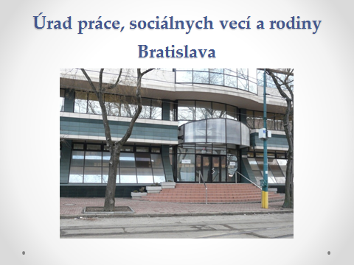
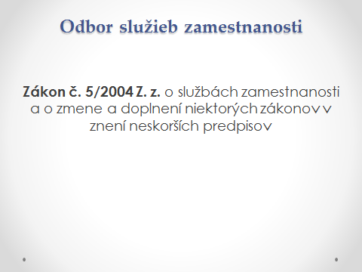
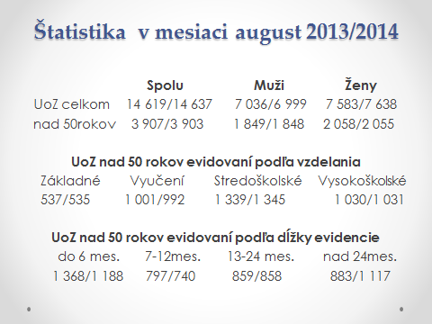
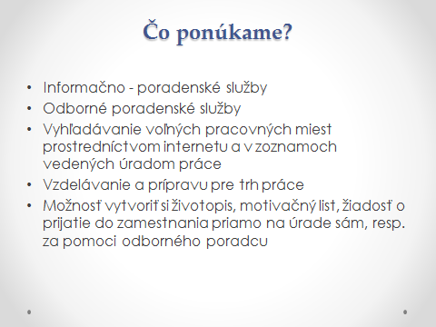
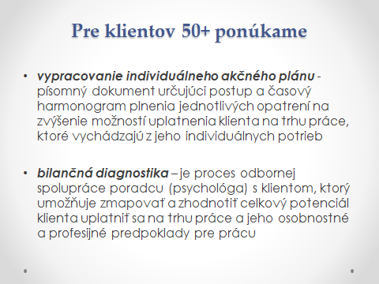
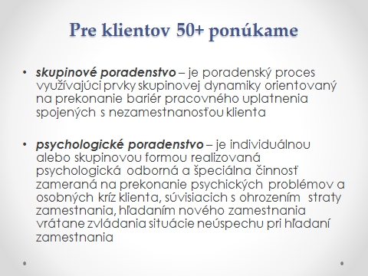
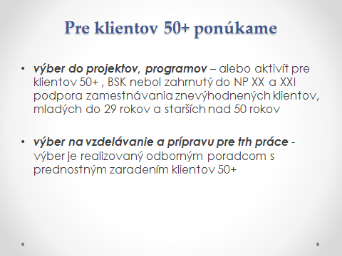
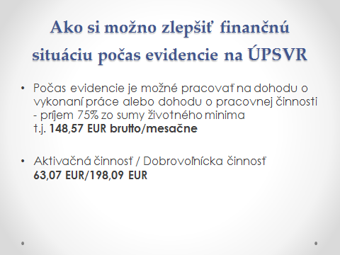
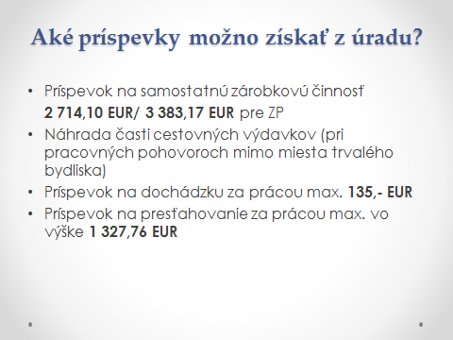
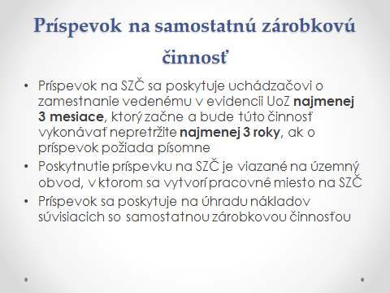
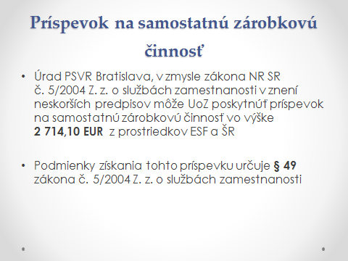
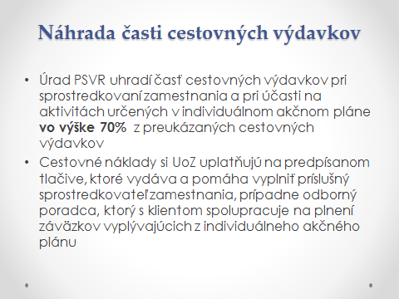
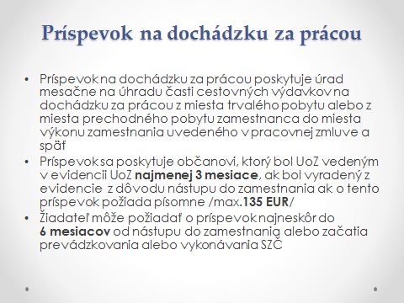
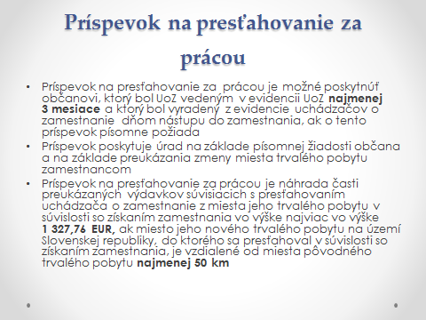
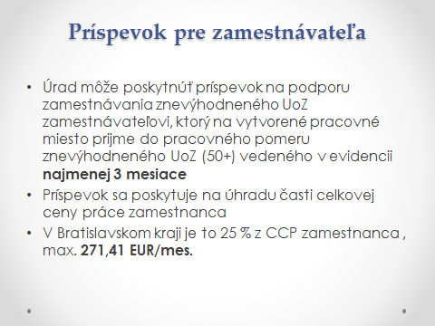
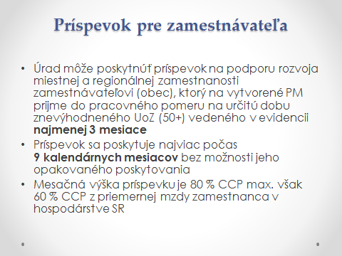
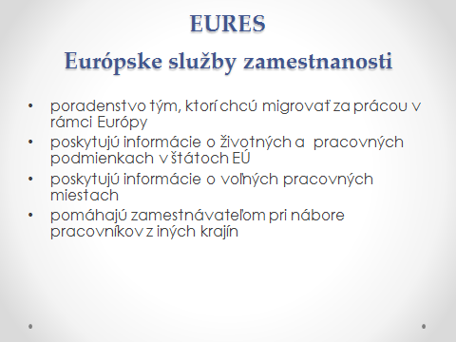
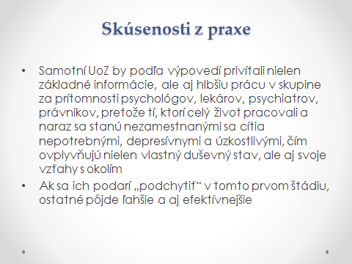
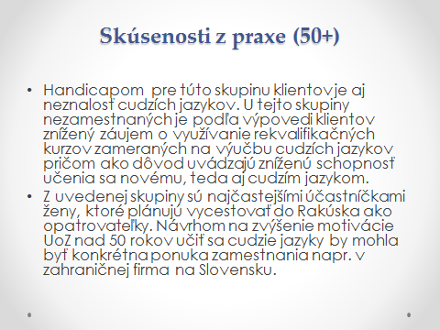
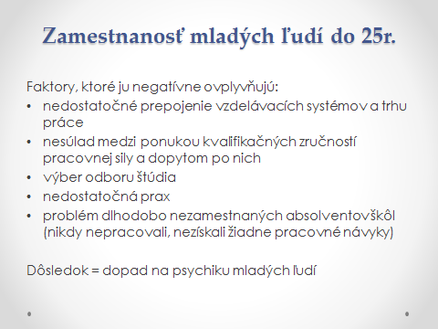
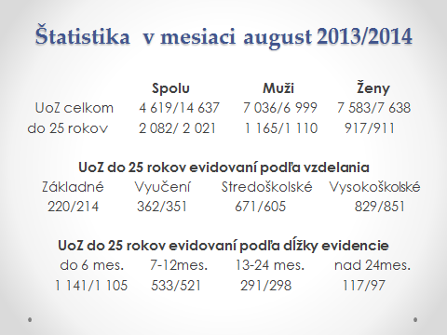
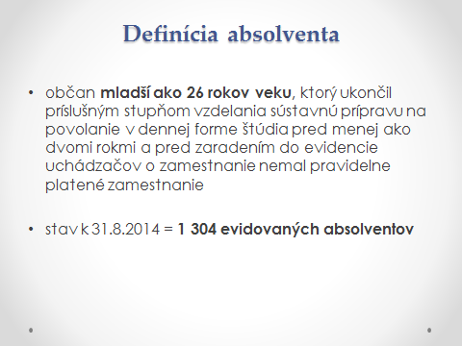
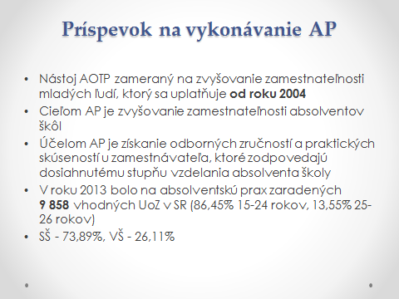
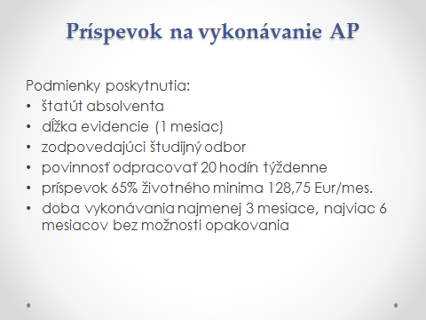
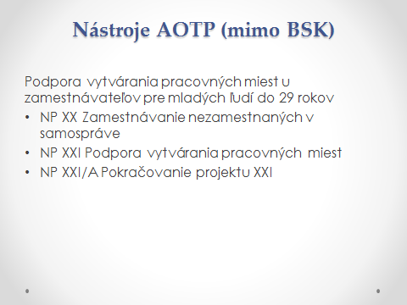
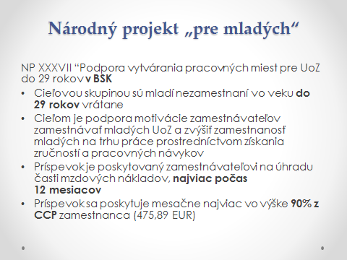
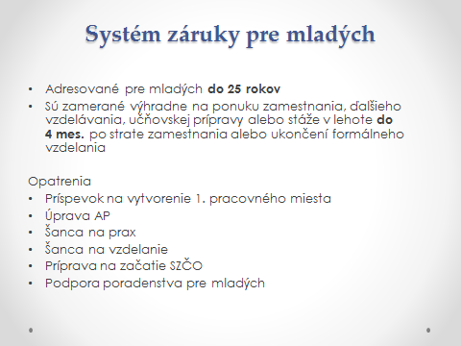
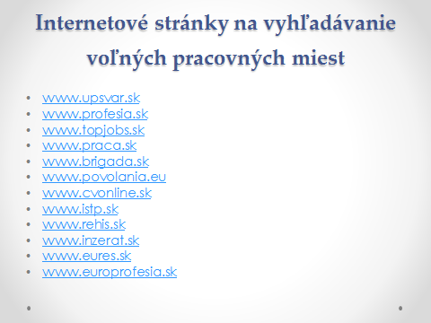
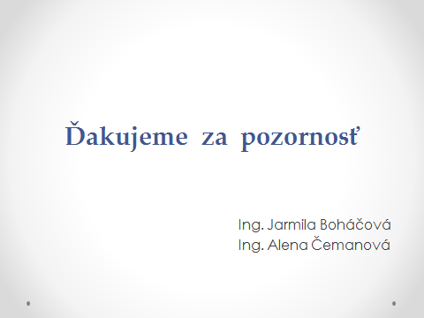

Obecný kontext zaměstnanosti mladých lidí V CHORVATSKU
V dnešní době je aktivní politika trhu práce zaměřena především na snižování nezaměstnanosti a aktivaci neaktivní uchazečů o zaměstnání. Národní program Mládež nabízí širokou škálu doporučení pro rozvoj konkrétních opatření na podporu zaměstnanosti a samostatné výdělečné činnosti mládeže. Mladí lidé, kteří hledají práci, se vyznačují nedostatkem zkušeností, což je činí obzvlášť zranitelné na trhu práce. Další faktor, který brání jejich zaměstnání je nesoulad mezi jejich vzdělávací / profesní strukturou a potřebami trhu práce. Existuje několik podskupin mladých lidí, které jsou zvláště zranitelné pokud jde o nezaměstnanost, a to jsou mladí lidé s nízkou úrovní vzdělání, mladé matky, osoby se zdravotním postižením a Romové. Tyto podskupiny čelí zvýšenému riziku pobírání extrémně nízkých příjmů, sériovému prodloužování smluv na dobu určitou a práce bez uzavřené smlouvy, což výrazně ohrožuje jejich sociální postavení a životní šance, protože nemohou legitimně prokázat svoje pracovní zkušenosti, získat penzijní připojištění a finanční výhody vyplývající z jejich pracovního poměru. relativní:.
Mladá populace v Chorvatsku klesá, jak absolutní tak relativní a v roce 1953 byl podíl mladých lidí ve věku 15-29 na celkové populaci 27,7%, zatímco podle sčítání lidu z roku 2011 má Chorvatsko 794,900 mladých lidí, nebo 18,6% z celkového počtu obyvatel. Životní úroveň mladých je primárně určena životní úrovní dosaženou rodiči - až tři čtvrtiny mladých žijí se svými rodiči. Materiální úroveň a kvalita života mladých lidí po odchodu z domova rodičů se stává znatelně horší. Dvě třetiny mladých lidí jsou schopny komunikovat v anglickém jazyce, a drtivá většina z nich používá počítač (ke komunikaci, informace a vzdělání). Mládež se domnívá, že nejdůležitější vlastnosti pro nalezení dobrého zaměstnání jsou komunikační dovednosti, dobré všeobecné vzdělání , cizí jazyky a profesní kvalifikace. Důležitá je pro ně také jistota zaměstnání a přátelská a uvolněná pracovní atmosféra. Většina z nich dává přednost vysokému platu, možnosti ovlivňovat rozhodování a volný čas. Extrémně malý počet nezaměstnaných mladých lidí by přijala práci mimo svou profesi nebo místa bydliště, zatímco většina je připravena přijmout jinou práci, nebo přesunout se na jiné místo, a to zejména v případě, že práce je dobře placená.
Pokud jde o zaměstnané mládí, jsou údaje stejně znepokojivé. Tři čtvrtiny z nich pracují v soukromém sektoru, méně než polovina z nich je zaměstnána ve své profesi, a polovina z nich nemá bezpečné a trvalé zaměstnání. Pracují o tři hodiny týdně déle, než předepisuje zákon a dostávat plat, který je o 20% nižší než průměrná mzda. Tyto podmínky nepříznivě ovlivňují jejich socio-ekonomickou nezávislost, manželství a plánování rodiny. Potýkají se s problémem integrace do společnosti v důsledku hospodářské krize, nedostatkem pracovních míst, celkovou sníženou zaměstnaností a nejistotou zaměstnání.
V souladu s reálnou situací, mladí lidé považují nezaměstnanost za největším problém chorvatské společnosti, následuje úplatkářství, korupce a hospodářské problémy. Mladí vnímají nezaměstnanost i jako největší problém jejich generace, následuje protekce, nedostatek životní perspektivy a nízká životní úroveň. Jsou přesvědčeni, že možnost řešit existující problémy je budování spravedlivější společnosti a podpora preventivních opatření. Prioritou je zajištění rovných příležitostí v oblasti vzdělávání a zaměstnanosti, upravit střední a vyšší vzdělávání s novými životními nezbytnostmi a začlenit mladé lidi do rozhodovacích procesů na všech úrovních.

Statistické významnosti
Podíl mladých lidí na celkové nezaměstnanosti se neustále zvyšuje v průběhu posledních pěit let. Podíl mladých lidí mezi 15 a 24 lety se zvýšil z průměrných 16,8% v roce 2008 na 19,1% v roce 2012. I když nižší, podíl mládeže mezi 25 a 29 se v posledních letech neustále zvyšuje - z 11,9% (2008) na nejvyšší 14,0% (2012). Chorvatsko má třetí nejvyšší míru nezaměstnanosti mladých lidí ve věku 15 - 24 let. Podíl mladých nezaměstnaných stále roste. Dále budou údaje představeny podrobněji.

Mladí nezaměstnaní podle věku
Na konci července 2014 bylo 25,2% (89,369) všech registrovaných nezaměstnaných v Chorvatsku mladí lidé ve věku od 15 do 29 roků. Více než 14% z nich je mladších 25 let. Varaždinska County má podobné údaje; 24,1% ze všech registrovaných nezaměstnaných jsou mladí lidé do ​​29 let (více než 13% je mladší než 25 let). Pokud jde o Međimurska County, je situace ještě horší; 29,6% ze všech registrovaných nezaměstnaných mladých lidí do 29 let (více než 18% je mladších 25 let).

Mladí nezaměstnaní podle věku | 15-19 let | 20-24 let | 25-29 let | Celkem
Chorvatsko | 12915 | 37207 | 39247 | 89369
Varaždinska County | 339 | 1029 | 1145 | 2513
Međimurska County | 469 | 957 | 870 | 2296

Genderové rozdíly
na úrovni Chorvatska a Međimurja County, jsou skupiny jsou rozděleny víceméně rovnoměrně na muže pro ženy. Varaždinska County má trochu nižší procento nezaměstnaných žen (47%), přičemž nejmladší věková skupina 15-24 let se výrazně dělí na 70% mužů 30% žen. Důvodem, proč jsou v mnohem větší míře nejmladší skupiny nezaměstnaných zastoupeni muži, není jasné.

Youth Nezaměstnaní podle pohlaví | 15-24 |  | 25-29
 | Celkem | Ženy | Celkem | Ženy
Chorvatsko | 50122 | 23376 | 39247 | 22340
Međimurska County | 1426 | 661 | 870 | 501
Varaždinska County | 1368 | 562 | 1145 | 626

Délka nezaměstnanost
Většina mladých lidí je nezaměstnaných 0 - 3 měsíce, ale zvlášt´ znepokojivá je skutečnost, že více než 50% mladých lidí je dlouhodobě nezaměstnaných (tj. nezaměstnaných déle než 6 měsíců). Míra nezaměstnanosti pro Chorvatsko jako celek je ještě vyšší (téměř 64%).
Délka nezaměstnanosti mládeže | Chorvatsko |  | Međimurska County |  | Varaždinska County
 | 15-24 | 25-29 | 15-24 | 25-29 | 15-24 | 25-29
0-3 měsíc | 9811 | 8250 | 386 | 241 | 442 | 325
3-6měsíc | 7130 | 6994 | 214 | 159 | 212 | 209
6-12 měsíc | 17847 | 10246 | 420 | 191 | 402 | 276
více než rok | 15334 | 13757 | 406 | 279 | 312 | 335

Úroveň vzdělání mladých nezaměstnaných
Většina nezaměstnaných mladých lidí mělo středoškolské vzdělání nebo vyšší. V Chorvatsku a Varaždinska County, přibližně 11% mladých nezaměstnaných lidí mělo pouze základní vzdělání. Na druhou stranu, toto číslo je o něco vyšší v Međimurska County, kde 25% mladých nezaměstnaných lidí má jen základní vzdělání. Důvodem pro tento vysoký počet je vysoký podíl romské populace (více než 1.100, z nichž velký podíl tvoří mládež, bez nebo jen s základním vzděláním).

Úroveň vzdělání mladých nezaměstnaných | Chorvatsko |  | Međimurska County |  | Varaždinska County
 | 15-24 | 25-29 | 15-24 | 25-2925-29 | 15-24
Žádné nebo pouze základní vzdělání | 6356 | 4212 | 420 | 160 | 166 | 102
Odborné školy | 38406 | 20252 | 858 | 423 | 1014 | 600
Gymnázium | 1697 | 1885 | 25 | 25 | 42 | 32
Vysoké školy a | 2822 | 4944 | 102 | 101 | 112 | 150
univerzity | 841 | 7954 | 21 | 161 | 34 | 261

Pracovní zkušenosti mladých nezaměstnaných
Většina nezaměstnaných mladých lidí nemá žádné pracovní zkušenosti. V Chorvatsku a v Međimurska County, přibližně 45% mladých nezaměstnaných lidí nemá pracovní zkušenosti. Varaždinska County má trochu menší podíl mladých lidí bez praxe, 36%. Velký podíl mladých lidí (více než 35% u obou krajů i na vnitrostátní úrovni), ve skutečnosti měl nějaké pracovní zkušenosti (až 2 roky), ale přesto jsou bez práce. Nicméně, my nevíme, zda zkušenost byla získána ve stejném oboru, ve kterém mladí hledají práci. Navíc nemáme k dispozici údaje, které ukazují, zda ti, kteří mají zkušenosti byli bez práce delší, nebo kratší dobu, než ti bez zkušeností.

Nezaměstnaná mládež spraxí | Chorvatsko |  | Međimurska County |  | Varaždinska County
 | 15-24 | 25-29 | 15-24 | 25-29 | 15-24 | 25-29
Bez praxe | 29641 | 9267 | 871 | 162 | 688 | 221
0-1 rok | 12221 | 7724 | 311 | 147 | 297 | 174
1-2 rok | 5247 | 8163 | 155 | 183 | 217 | 245
2 - 3 rok | 1645 | 4005 | 47 | 100 | 78 | 106
3-5 roky | 1137 | 5105 | 36 | 121 | 68 | 173
5 až 10 roky | 227 | 4856 | 6 | 149 | 20 | 219
10-20 let | 4 | 127 | 0 | 8 | 0 | 7

ZAMĚSTNANOST
V roce 2014, v závislosti na úředních záznamech CES, 56,063 mladých lidí bylo zaměstnáno na vnitrostátní úrovni. To představuje více než 45% všech zaměstnaných osob ( 46% v Međimurska County a 50% v Varaždinska County). Nicméně, i přes velký počet zaměstnanosti mládeže, výše nezaměstnanosti mladých lidí je stále vysoká a roste a podíl mladých lidí pomalu klesá od roku 2008, a to i přes vládní opatření.
Počet zaměstnaných mladých v roce 2014 | 15-24 | 25-29 | všechni zaměstnaní
Chorvatsko | 26652 | 29411 | 122290
Međimurska County | 837 | 592 | 3155
Varaždinska County | 1435 | 929 | 4715

Údaje o kvalitu zaměstnání chybí, ale existují určité náznaky, že některé práce, např. v textilním průmyslu, zemědělství nebo v některých službách (například číšníci) nabízí horší podmínky. Kromě toho, krize vyvíjí tlak na příjmy a podmínky a černý trh roste. Rovněž není známo, zda došlo ke zvýšení (nebo snížení) podzaměstnanosti, krátkodobé a nejisté práce, ať už pro mladé lidi obecně nebo pro konkrétní skupiny, jako jsou ženy.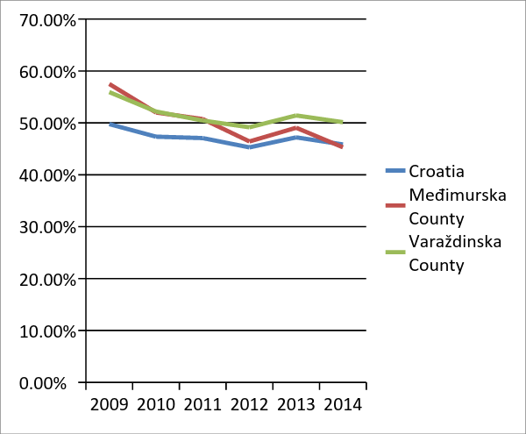

Podíl zaměstnaných mladých na celkové zaměstnanosti

V roce 2011 začala vláda realizovat opatření s názvem "odborné vzdělávání bez pracovního poměru", které se vztahuje na mladé nezaměstnané bez předchozí pracovní zkušenosti. Opatření umožňuje zaměstnavateli zapojit mladé pracovníky registrované na veletrhu CES bez podpisu pracovní smlouvy. Zaměstnavatel musí platit pouze důchodové pojištění, zatímco stát by poskytoval zdravotní pojištění a odškodnění ve výši přibližně 220 eur za každého pracovníka. Zaměstnavatel je také povinen určit poradce a vytvořit profesionální systém školení pro každého člověka. Jak odbory tak organizace mládeže namítaly, že náhrada je nižší než zákonem stanovená minimální mzda (asi 285 euro) a vyjádřily obavy ze zneužití v soukromém sektoru. Dalším problémem je to, že bude velmi demotivační pro zaměstnavatele, aby zajistili řádné zaměstnání mladým lidem, protože mohou nyní získat mladé pracovníky téměř zdarma. Druhé opatření nového zákona je osvobození od placení příspěvků na sociální zabezpečení na období dvou let v případě zaměstnávání dlouhodobě nezaměstnaných osob.
Informace, poradenství a podpora pro mladé lidi
Chorvatské služby zaměstnanosti (CES) hodnotí dovednosti mladých lidí a poskytují jim poradenství a poradenství pro volbu povolání, včetně těch, kteří ještě studují. Poskytují poradenství i v oblasti celoživotního učení prostřednictvím individuálního a skupinového poradenství.
CES poskytuje odborné poradenské služby pro studenty z posledních ročníků základní školy. To zahrnuje odborné informace a poradenství, a provádí se ve spolupráci se školami a rodiči. Odborné poradenství představuje takzvanou "ranou intervenci" a pomáhá jejich správnému výběru vzdělávacích programů a zaměstnání. Na sekundární vzdělávací úrovni používá CES program "Můj výběr" pro všechny, kteří uvažují o volbě povolání nebo dalšího vzdělávání a zaměstnánít (žáci, studenti, nezaměstnaní a další uchazeči o zaměstnání, atd), což umožňuje sebehodnocení pokud jde o dovednosti a předpoklady, a pomáhá při volbě adekvátní profesní nebo vzdělávací cesty pro každého studenta. Program je používán ve všech krajských úřadech CES, CISOKs a dalších institucích, které se zabývají vzděláním a zaměstnáním. Kromě toho program poskytuje informace o různých povoláních (obsahuje popis 350 pracovních míst), systému vzdělávání a zaměstnanosti v Chorvatsku,.
Na začátku každého roku, ve spolupráci s CES, Chorvatská hospodářská komora, Chorvatská komora obchodu a řemesel a Asociace chorvatských zaměstnavatelů, provádí průzkum zaměstnavatelů. Cílem tohoto výzkumu je získat informace přímo od zaměstnavatelů: v oblasti zaměstnanosti a změn v zaměstnanosti v posledním roce, budoucí potřeby a plány v oblasti zaměstnanosti pracovníků, potenciální přebytek zaměstnanců, a potřeby pro další vzdělávání pracovníků. V CES je zvláštní pozornost věnována kariérovému poradenství osob se zdravotním postižením a dalším obtížně umístitelným osobám, jakož i poradenství pro volbu povolání žákům se zdravotním postižením.

Přechodu ze školy na TRH PRÁCE
Existuje vysoká míra nezaměstnanosti mezi mladými lidmi po maturitě a mezi těmi, kteří měli 3-4 roky odborné přípravy v odborných oblastech. To může být způsobeno velmi náročnými pracovními trhy v současné hospodářské situaci a konkrétní neochotě mezi zaměstnavateli přijmout absolventy bez praxe. Může to být také způsobeno "nesouladem" mezi potřebami podniků a dovednostmi vyučovanými na školách - těmi mohou být nedostatek specifických, odborných dovedností k provedení určité úlohy nebo nedostatek dovedností jako je komunikace, týmová práce, dodržování termínů a iniciativa.
Úzká spolupráce mezi CES a základními a středními školami pro žáky, kteří jsou ohroženi předčasným odchodem ze školy je důležitá pro rychlý vstup do odborné šolícího procesu s cílem pomoci jim dokončit své vzdělání a učinit tu nejlepší volbu budoucího povolání. V důsledku toho je v Chorvatsku počet mladých lidí, kteří opouští školu nízká - v roce 2013 předčasně ukončilo školu 4,2% (EUROSTAT). Nicméně, údaje týkající se vysokého školství nejsou tak působivé. Pouze 22% mladých lidí ve věku 20-24 let v Chorvatsku má vysokoškolské vzdělání (EU-27 = 33,6%), zatímco procento lidí ve věku 25-34 let s doktorským titulem je jen 0,9% (EU-27 = 1,5 %). Podle posledního sčítání lidu, pouze 18,4% z celkového počtu obyvatel má vyšší vzdělání, takže bude pro Chorvatsko velmi obtížné, aby bylo dosáhlo cíle 40% vysoce vzdělané populace (Evropa 2020), ale také současný evropský průměr.
Od roku 2011 Chorvatská republika slad´uje politiku celoživotního kariérového poradenství (LCG) v souladu s pokyny Evropské sítě pro politiku celoživotního poradenství (ELGPN) se záměrem propojit vzdělávací systém s trhem práce. Vývoj služby LCG se zaměřuje na čtyři prioritní oblasti: I) rozvíjení dovedností pro profesní postup; II) zvyšování dostupnosti služeb, III) zajištění kvality a IV) koordinační služby LCG mezi vzdělávacím systémem, systémem zaměstnanosti a dalšími zúčastněnými stranami na trhu práce. LCG pomáhá mladým pracovat na dovednostech kariérového managementu (Learning Management, kariéra a přechod v rámci a mezi vzděláváním / odbornou přípravy a zaměstnaností), aby bylo dosaženo pokroku při vzdělávání / odborné přípravě a zaměstnanosti, a na druhé straně snižuje předčasné ukončování školní docházky, a poskytuje podporu po ukončení studia.
Jako nejdůležitější mediační instituce trhu práce implementuje CES řadu aktivních opatření na trhu práce, jejichž cílem je zapojit mladé lid do pracovního procesu. Opatření zahrnují usnadnění odborného výcviku nebo rekvalifikace, veřejně prospěšných prací a poskytují zaměstnavatelům dotace, aby je podpořili v zaměstnávání více lidí a v zajišt´ování školení. Byly vytvořeny zvláštní iniciativy cílené na sektory, které mají potíže s náborem pracovních sil, kde se nezaměstnaní musí přeškolit, což jim umožní získat zaměstnání v těchto oblastech. To má vysokou úspěšnost historicky, ale stává se stále náročnějším v současném ekonomickém klimatu.
Na doporučení Evropské komise a s cílem rychlejší a snazší integrace mladých lidí na trh práce a snížení počtu nezaměstnaných mladých lidí , byl vytvořen speciální balíček podnětů pro mládež. Jedním z předpokladů pro tvorbu politiky v oblasti trhu práce, bylo přijetí zákona ze dne 11. května 2012 o podpoře zaměstnanosti. Zákon umožnil zaměstnavatelům využívat pracovní pobídky ve formě osvobození od povinnosti platit příspěvky na povinné pojištění, tj plat pro nezaměstnané lidi bez pracovních zkušeností ve své profesi. Také výše uvedeného zákona umožnila zaměstnavatelům soukromého sektoru najmout lidi do "odborné přípravy bez pracovního poměru", která byla dříve možná pouze ve státních orgánech, výhradně za účelem vykonání povinné odborné nebo státní zkoušky.
Pro ​​mladé, kteří hledají zaměstnání, CES vykonává činnosti zaměřené na posílení jejich konkurenceschopnosti a podpoře aktivního hledání zaměstnání. Mezi tyto činnosti patří:
• samostatná práce (individuální poradenství, poradenství pro samostatně výdělečné činnosti , profesionální plán, zprostředkování zaměstnání),
• skupinové práce (aktivní hledání zaměstnání, workshopy, pracovní kluby, centra pro informační a kariérového poradenství (CISOK), tematické přednášky, kulaté stoly , panely apod),
• komunitní akce (veletrhy pracovních příležitostí, Career Days, atd),
• pracovní stimulace (aktivní politika zaměstnanosti).

Tyto služby jsou součástí programu prováděného poradci z CES středisek mládeže, kteří jsou speciálně vyškoleni efektivně komunikovat, pracovat ve skupinách a provádět workshopy s mladými nezaměstnanými. V obecné rovině o podpoře zaměstnanosti a jako součást ročních plánů zaměstnanosti, CES nabízí "balíčky opatření" v činné službě, z nichž pět balíčků může být použito pro zaměstnání mladého člověka, a jeden balíček je zaměřen výhradně na mladé lidi. Tyto balíčky jsou následující:
1. Balíček opatření pro mládež;
2. Balíček opatření pro zvláštní skupiny;
3. Balíček opatření pro osoby se zdravotním postižením;
4. Balíček opatření pro nezaměstnané Romy;
5. Balíček opatření pro zaměstnavatele v obtížné situaci.

V roce 2013 bylo 47,920 osob součástí aktivní politiky trhu práce, což je zdaleka největší počet od počátku realizace a státní rozpočet je zajišt´ován zdaleka nejvíce finančními prostředky (68.636.548, 00 €). V roce 2012, 48.273.845,00 € bylo zajištěno pro aktivní politiku trhu práce, v roce 2011 EUR 37.944.496,00 € a v roce 2010 26.369.053,00 €.
Mobilní Centra Chorvatské služby zaměstnanosti byla zřízena, aby poskytovala služby společnostem, kde se dá očekávat propouštění. Relativně nová iniciativa je partnerství pro zaměstnanost, zřízena v roce 2011, aby společně s celou řadu veřejných a soukromých partnerů řešila otázky zaměstnanosti.

FINANČNÍ A STRATEGICKÉ SLUŽBY
Chorvatsko zaostává za ostatními evropskými zeměmi v tempu tvorby nových podniků mladými podnikateli (TEA index pro Chorvatsko je 41,1, zatímco v EU je průměr 48,3), který je nezbytný pro podporu podnikání a podporu zakládání nových podniků. Je nutné zvýšit povědomí mladých lidí o národních iniciativách v oblasti zaměstnanosti, protože ti často postrádají informace o tom, že jsou původci změn a tvůrci vlastních podnikatelských projektů, které řeší jejich problémy zaměstnanosti a tím i jejich sociální problémy. Za účelem podpory podnikání mladých, CES podporuje samostatnou výdělečnou činnost prostřednictvím aktivní politiky trhu práce. Osobě, která projeví zájem o samostatně výdělečnou činnost, je poskytována technická pomoc, informace týkající se samostatně výdělečné činnosti, odborná příprava a pomoc v rozvoji podnikatelských nápadů / business plánu. CES také poskytuje informace o bezplatných vzdělávacích programech, grantech, dotacích a službách jiných zúčastněných stran na místním trhu práce (rozvojové agentury, obchodní centra, inkubátory apod). CES zajišťuje odbornou podporu v prvním roce podnikání. Uvedená opatření významně zvýšila růst samostatně výdělečné činnosti mladých - v roce 2013, to bylo 12% z celkového počtu příjemců samostatně výdělečné činnosti, na rozdíl od roku 2012, kdy to bylo pouze 1%.

ZÁVĚRY
V Chorvatsku se zhoršuje problém nezaměstnanosti mladých lidí, vytvořený především velkým nedostatkem pracovních míst díky poklesu poptávky s postupem hospodářské krize. Podíl nezaměstnaných, kteří jsou mladí stále roste. Zejména se to týká dlouhodobě nezaměstnaných a vysokého procenta mladých lidí, kteří mají pracovní zkušenosti, ale kteří jsou stále bez práce. Kromě toho se zdá, že je vážným problémem nesoulad dovedností, jehož hlavní příčiny, které nejsou zřejmé, by mohly spočívat v kombinaci nepružného vzdělávání a odborné přípravy, nedostatečnosti informačního systému trhu práce a nedostatečné atraktivity některých profesí. I když se ekonomika zotaví a vrátí se poptávka, nesoulad dovedností bude i nadále problémem, pokud nebudou přijata příslušná opatření.
Další problém se týká otázky kvality pracovních míst. Některá místa nemusí být atraktivní, protože jsou málo placená, mají nízký status, nenabízí dostatečný počet hodin, nebo proto, že mladí lidé nevidí možnosti dlouhodobého kariérního postupu. Výskyt takových míst může vést k "odlivu mozků", kdy mladí lidé hledají lepší pracovní místa jinde, a ohrozit tak chorvatské zaměstnavatele nedostatkem pracovních sil. Zvyšování kvality pracovních míst by mělo být důležitou součástí hospodářské strategie kraje, což znamená, že je třeba řešit to, co se děje uvnitř na pracovišti, stejně jako na trhu práce a ve vzdělávacím systému. Bohužel růst černého trhu sílí a zejména v činnostech, které by mohly ohrozit nejen pracovní normy, ale také vytvářet nekalou konkurenci pro legitimní podnikání.
Naším úkolem je, využít co nejvíce příležitostí, které nabízí vstup do EU za účelem vytvoření produktivní zaměstnanosti. Členstvím v EU se výrazně zvýšuje dostupnost regionů k fondům EU. Pokud se s nimi bude zacházet moudře, finanční prostředky mohou být použity na investice do nových dovedností, zlepšení školských zařízení, zlepšení přechodu ze školy do práce, na programy nabízejí více příležitostí pro mobility, zvýšení produktivity a zlepšení kvality pracovních míst, a poskytnout nabídky pro mladé podnikatele. Aby bylo možné co nejlépe využít finančních prostředků, region by měl začít již investovat do vzdělávání lidských zdrojů, které budou moci žádat a spravovat finančních prostředky EU.

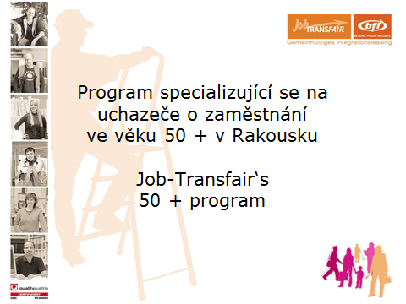
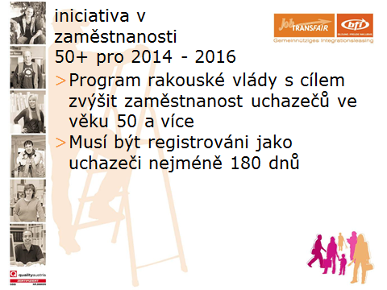
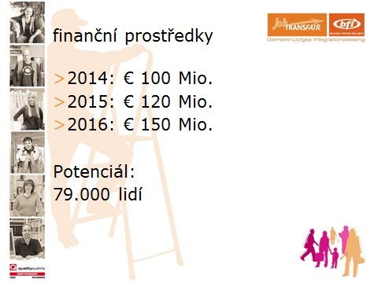
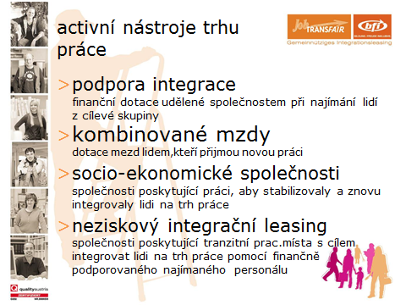
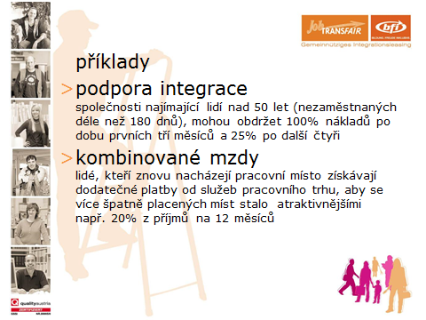
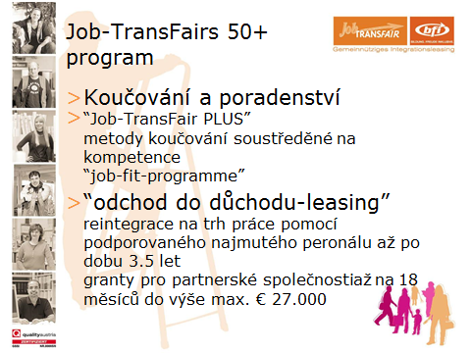

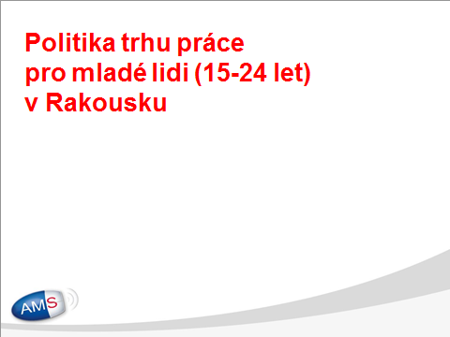
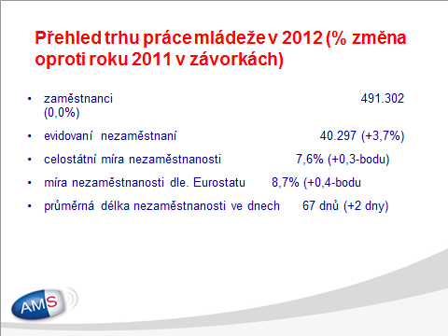
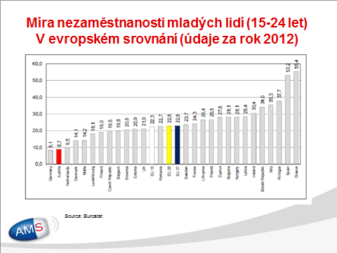
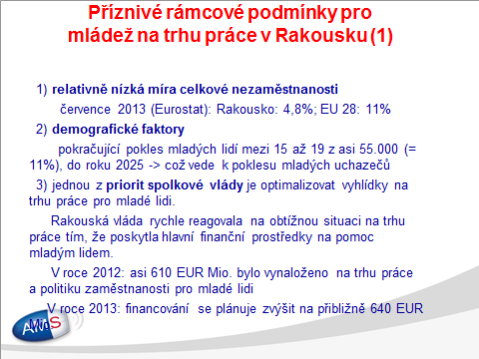
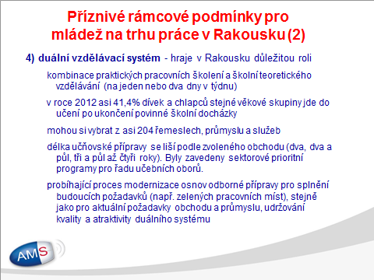
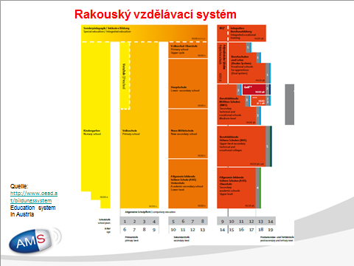
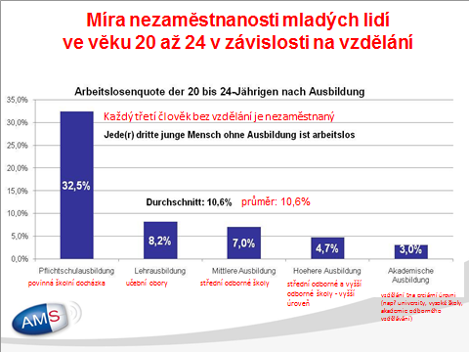
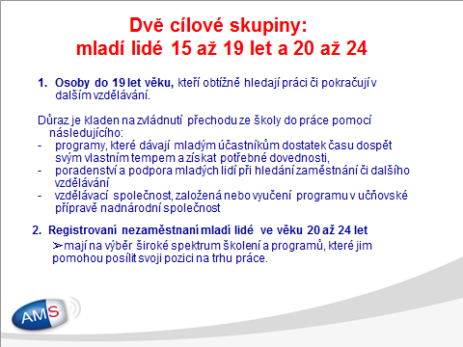
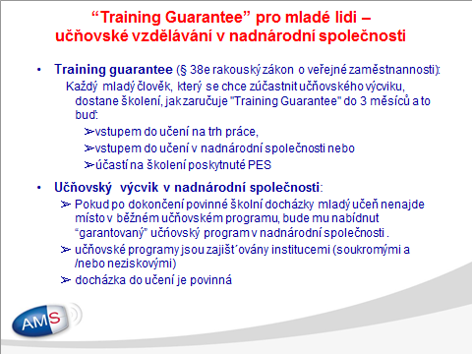
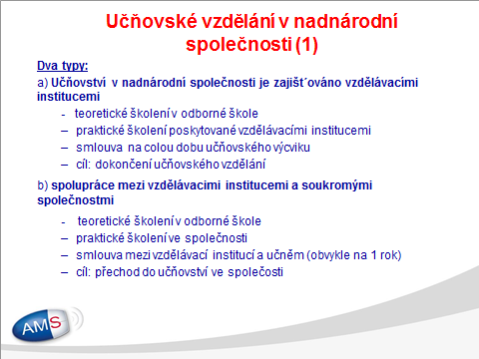
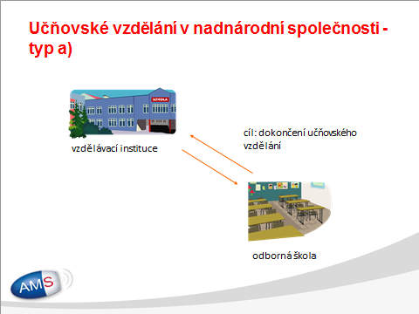
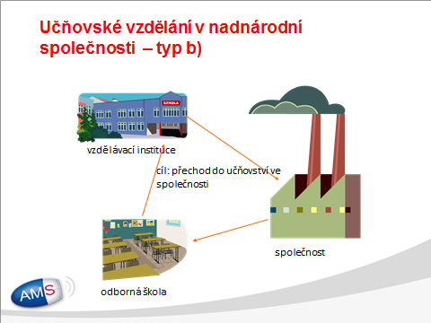
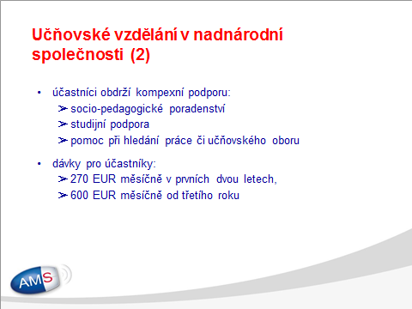
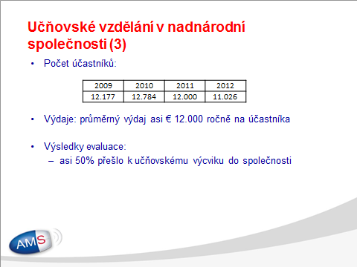
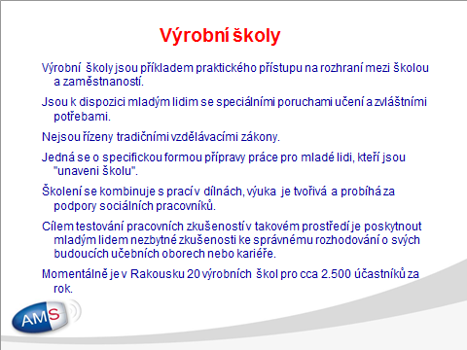
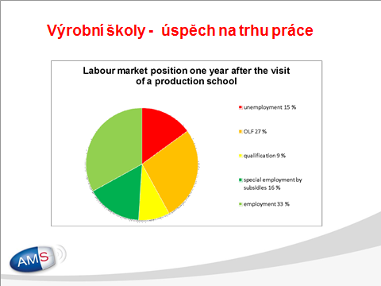
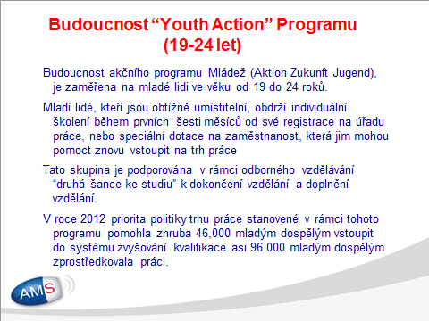
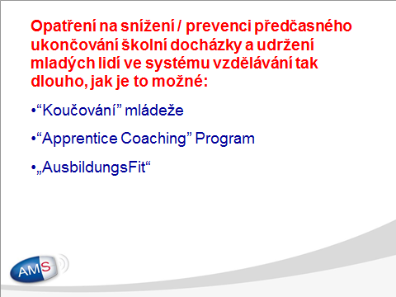
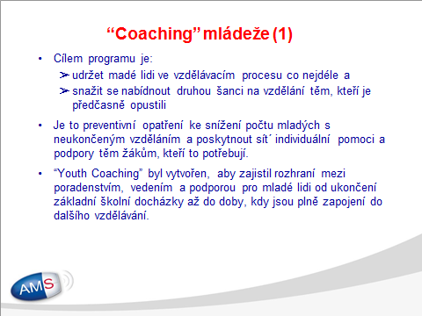
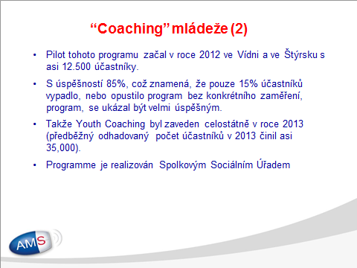
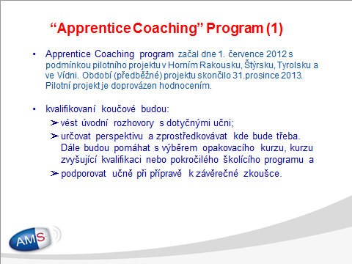
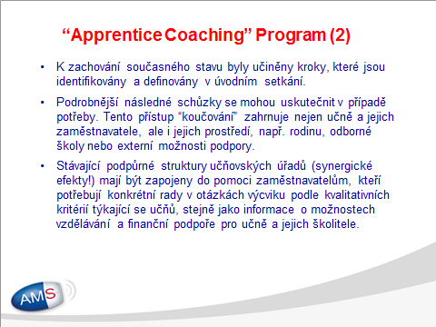
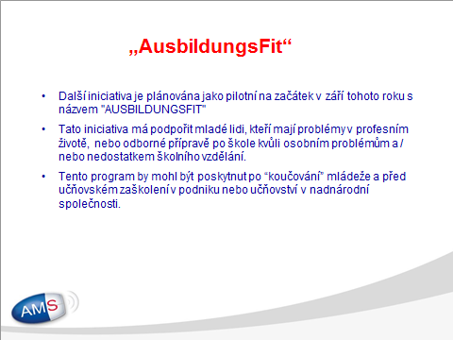

Age management v Chorvatsku: nezaměstnaní starší 50 let

Historický vývoj

V průběhu let 1990 a 2000s Chorvatsko prošlo válkou a restrukturalizací ekonomiky, což mělo velký vliv na počet zaměstnaných. Díky tomu byla v tomto období vysoká nezaměstnanost a ta stále rostla. Proto sociální partneři (vláda, zaměstnavatelé a odbory), podporovali odchod starších pracovníků. Výsledkem této politiky bylo, že starší pracovníci jsou systematicky a trvale vyloučeni z trhu práce. Více než tři čtvrtiny pracovní síly opouští zaměstnání před oficiálním důchodovým věkem.

Tento trend pokračoval a došlo k dalšímu problému - osoby, která nesplňovaly zákonné podmínky pro předčasný odchod do důchodu, zůstaly buď nezaměstnané, nebo po určité době "vypadly" z pracovních sil.

Míra nezaměstnanosti starších osob v průběhu posledních několika let rychle rostla. Ve srovnání s jinými věkovými skupinami, pracovníci nad 50 let mají výrazně vyšší míru nezaměstnanosti. Kromě toho, jakmile se stanou nezaměstnanými, mají tendenci stát se dlouhodobě nezaměstnaní s malými šancemi na nové zaměstnání.

Ilustrace 1. Počet nezaměstnaných osob nad 50 let zapsaných v CES Trend 1952-2013
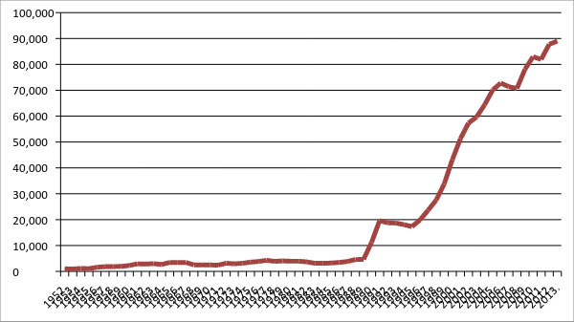

Současná situace v Chorvatsku, kraj Varaždin a kraj Medjimurje

Podle sčítání lidu z roku 2011 mělo Chorvatsko 4.284.889 obyvatel. Z tohoto počtu 38,8% bylo starších 50ti let (1.663.693). V kraji Varaždin byl podíl osob nad 50 let věku 37,3% a v okrese Medjimurje 35,8%.

Na konci června roku 2014 bylo v Chorvatsku 304,925 nezaměstnaných. Jejich struktura ukazuje, že 29% (88,409) je starší 50ti let. V kraji Varaždin podíl osob nad 50 let věku byl 34,3% a v kraji Medjimurje 28,8%.
Velkým problémem dané skupiny je poměrně nízká úroveň znalostí a dovedností. Grafický koláč ukazuje, že lidé nad 50 let věku mají většinou střední školy (53,6%) a základní školu (31%).

Ilustrace 2. Nezaměstnaní nad 50 let věku v Chorvatsku, úroveň vzdělání (do června^{30.} 2014)
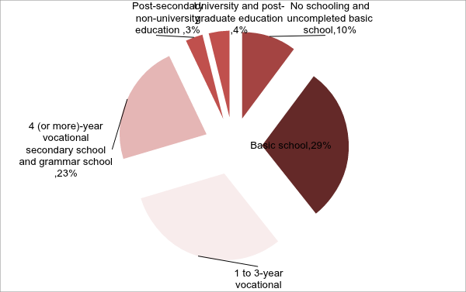

Kombinace "starší" věk a nízkou úrovní vzdělání má obvykle za následek dlouhodobou nezaměstnanost. Na národní úrovni 68,1% procent osob starších 50-ti let věku jsou dlouhodobě nezaměstnaní. Situace je ještě horší v kraji Varaždin , kde je 71,4% starších osob dlouhodobě nezaměstnaných.

Tabulka 1. Struktura nezaměstnaných podle délky nezaměstnanosti (do června^{30.} 2014),
 | Chorvatsko | Varaždin kraj | Medjimurje kraj
do 1 roku | 31,9% | 28,6% | 36,5%
od 1 - 3 roky | 29,2% | 29,2% | 33,1 %
více než 3 roky | 38,8% | 42,2% | 30,4%

Aktivních opatření politiky trhu práce

V situaci, kdy nabídka pracovní síly výrazně převyšuje poptávku (což je případ Chorvatska už nějakou dobu), některé skupiny potřebují zvláštní pomoc na trhu práce, a starší pracovníci jistě patří k nim. Proto se při definování politiky zaměstnanosti, a to jak na národní tak na regionální úrovni, by se této rizikové skupině měla věnovat zvláštní pozornost ve smyslu realizace speciálních programů na podporu jejich zaměstnatelnosti."

"Zkušenost je důležitá” - Soubor opatření pro starší osoby,

Spolufinancování osob v nepříznivé situaci
- spolufinancování zaměstnání po dobu 12 měsíců; dotace mezi cca 1,658 a 4,605 ​​eur (v závislosti na velikosti zaměstnavatele a vzdělání nezaměstnaného)

Spolufinancování samostatně výdělečné činnosti nezaměstnaných
- trvání spolufinancování je 12 měsíců; Dotace je cca 3,290 euro; Požadavky: obchodní plán a odhad nákladů; nyní financovány prostřednictvím ESF

Spolufinancování zaměstnávání kooperativního manažera
- spolufinancování zaměstnání manažera po dobu 12 měsíců; dotace mezi cca 2,763 a 6,908 eur (v závislosti na úrovni dosaženého vzdělání nezaměstnaného, ​​vyšší dotace jsou určeny pro osoby se zdravotním postižením); Nezaměstnaná osoba, musí mít nějaké řídící zkušenosti

Spolufinancování sdíleného pracovního místa,
- spolufinancování zaměstnání dvou pracovníků na částečný úvazek na stejném pracovišti po dobu 12 měsíců; dotace mezi cca 3,474 a 6,908 eur (v závislosti na úrovni vzdělání a pracovní zkušenosti nezaměstnaných osob a na velikosti zaměstnavatele),

Vzdělávání nově zaměstnaných
- vzdělávání nově zaměstnaných lidí na pracovišti, kteří nemají znalosti a dovednosti pro práci na specifickém pracovišti až 6 měsíců; dotace mezi cca 536 a 1500 eur na osobu, v závislosti na typu vzdělávání a velikosti zaměstnavatele

Vzdělávání nezaměstnaných
- zvýšení zaměstnatelnosti nezaměstnaných a harmonizace jejich kvalifikace s potřebami místního trhu práce, průměrná délka školení je 6 měsíců, veškeré náklady jsou hrazeny (včetně cestovních výdajů, lékařského vyšetření, finanční pomoci a příspěvků vyžadovaných zákonem); nyní financovány prostřednictvím ESF

Program gramotnosti
- pro nezaměstnané osoby bez základní školy; veškeré náklady jsou hrazeny (včetně cestovních výdajů, lékařského vyšetření, finanční pomoci a příspěvků vyžadovaných zákonem),

Veřejné práce
- veškeré veřejné práce mají stejné dotace: od cca 233 do 465 eur měsíčně, plus cestovní náklady mezi 26 a 53 eur (vyšší dotace jsou pro osoby se zdravotním postižením a romské národnosti
- Pracovat pro sebe a komunitu
- program veřejných prací v sociálně užitečném a neziskovém sektoru po dobu až 6 měsíců
- Komunální veřejné práce
- společné práce v místních komunitách po dobu až 6 měsíců (s povinností zachování zaměstnanosti nejméně tolik měsíců, za které místní komunita obdržela dotaci),
- Pomáhat druhým i sobě
- program veřejných prací pro osoby ze zvláštních skupin, nebo osoby se specifickými dovednostmi potřebnými pro práci v nevládních organizacích zabývajícími se prací se zvláštními skupinami po dobu až 12 měsíců
- Komunální veřejně prospěšné práce při odstraňování následků přírodních katastrof způsobených povodněmi
- program veřejných prací pro člověka ze zatopených oblastí až po dobu 6ti měsíců

Výsledky aktivních opatření politiky trhu práce v období: leden 2011 - červen 2014

V posledních třech a půl letech bylo 12,555 nezaměstnaných starších 50ti let zařazeny do různých APZ opatření, zejména do spolufinancování zaměstnání, samostatně výdělečné činnosti a veřejných prací, což činí 14,4% z průměrného počtu cílové skupiny v Chorvatsku (87,176)

I přesto, že podíl starších nezaměstnaných osob v krajích Varaždinu a Medjimurje na celkovém počtu v Chorvatsku je 5,7%, podíl starších nezaměstnaných osob zařazených do APZ (spolufinancování zaměstnání) v těchto dvou krajích je 10% z celkového počtu v Chorvatsku ( 1,743 osob).

Ilustrace 3. Spolufinancování zaměstnanosti starších pracovníků

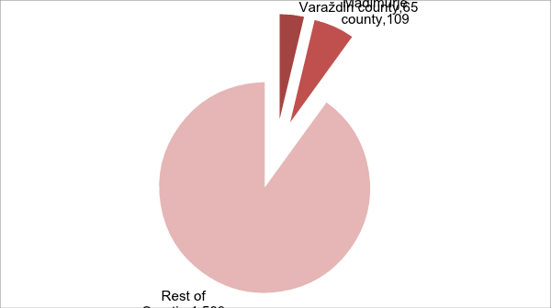

Pokud jde o spolufinancování samostatně výdělečné činnosti, během daného období 940 nezaměstnaných osob ve věku nad 50 let využívá opatření aktivní politiky trhu práce. Podíl příslušných krajů je 5,7%, což je na stejné úrovni jako je celkový podíl.

Obrázek 4. Spolufinancování samostatné výdělečné činnosti starších pracovníků

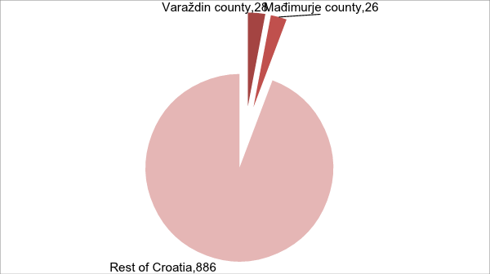

Největší počet nezaměstnaných nad 50 let bylo zahrnuto do programu veřejných prací - 7,832 celkem. Podíl ve Varaždinu a Medjimurje byl 9,1%.

Ilustrace 5. veřejné práce

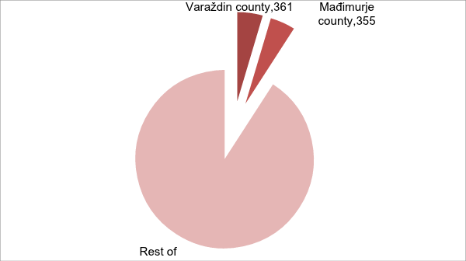

Pouze 1,277 starších nezaměstnaných bylo zahrnuto do vzdělávání nezaměstnaných a podíl příslušného kraje je 6%.

Obrázek 6. Školení nezaměstnaných ve věku nad 50

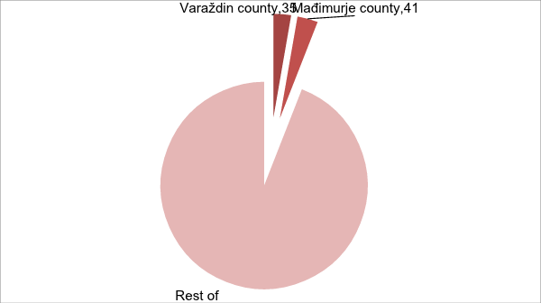

Všechna ostatní opatření pro starší nezaměstnané v Chorvatsku mají menší podíly na celkovém počtu.

Projekty pro nezaměstnané osoby nad 50 let

V obou krajích různé místní subjekty realizovaly projekty zaměřené mimo jiné na starší nezaměstnané osoby. Některé z nich jsou:

- ‘One click away’ cílený na více než 300 osob ve věku nad 40 let, kteří se mohou zúčastnit vzdělávání z různých oblastí (příprava na zaměstnání, samostatně výdělečnou činnost, zemědělství)

- "4 for 600" byl projekt pro zvýšení základní počítačové gramotnosti pro 600 lidí v kraji Varaždin. Z tohoto počtu bylo 70 osob ve věku nad 50 let

- "Indigo Green" je projekt zaměřen na dlouhodobě nezaměstnané (nad 50 let) a na osoby se zdravotním postižením a některé z dotyčných osob jsou starší 50-ti let - tito prošli vzděláváním pro terénní úpravy, pěstování květin a produkci zeleniny

- "Ženv genderově netradičních profesích" cílené na dlouhodobě nezaměstnané ženy, na vzdělávání v genderově netradičních povoláních, některé z těchto žen byly starší 50-ti let

http://www.pracenad50.cz/50-plus/bud-v-pohode-premyslej-rovne
Prof. Juhani Ilmarinen, JIC Ltd, Výskumné centrum pre gerontológiu, Univerzita Jyväskylä, Fínsky inštitút pre ochranu zdravia pri práci (1970 – 2008) https://osha.europa.eu/sk/publications/articles/promoting-active-ageing-in-the-workplace
Dostupné na: http://www.euro.who.int/__data/assets/pdf_file/0008/175544/RC62wd10Rev1-Eng.pdf
Dostupné na: http://www.coe.int/t/dghl/standardsetting/hrpolicy/other_committees/cddh-agr/Dokument
Dostupné na: http://30.cvmpsvr.skúindex.php/projekty/programove-obdobie-2007-2013/39-strategia-aktivneho-starnutia-pre-slovensku-republiku-kod-itms-27120230107
Národný program aktívneho starnutia http://www.employment.gov.sk/files/ministerstvo/konzultacne-organy/rada-vlady-sr-ludske-prava-narodnostne-mensiny-rodovu-rovnost/narodny-program-aktivneho-starnutia-roky-2014-2020.pdf
Business Leaders Forum: Odporúčania lídrov v zodpovednom podnikaní pre oblasť zamestnanci
Nechvalně proslulý seznam dlouhodobě nezaměstnaných ve Varaždinu a Mađimurje je zapsán v CES RO Varaždinu více než 26 let

